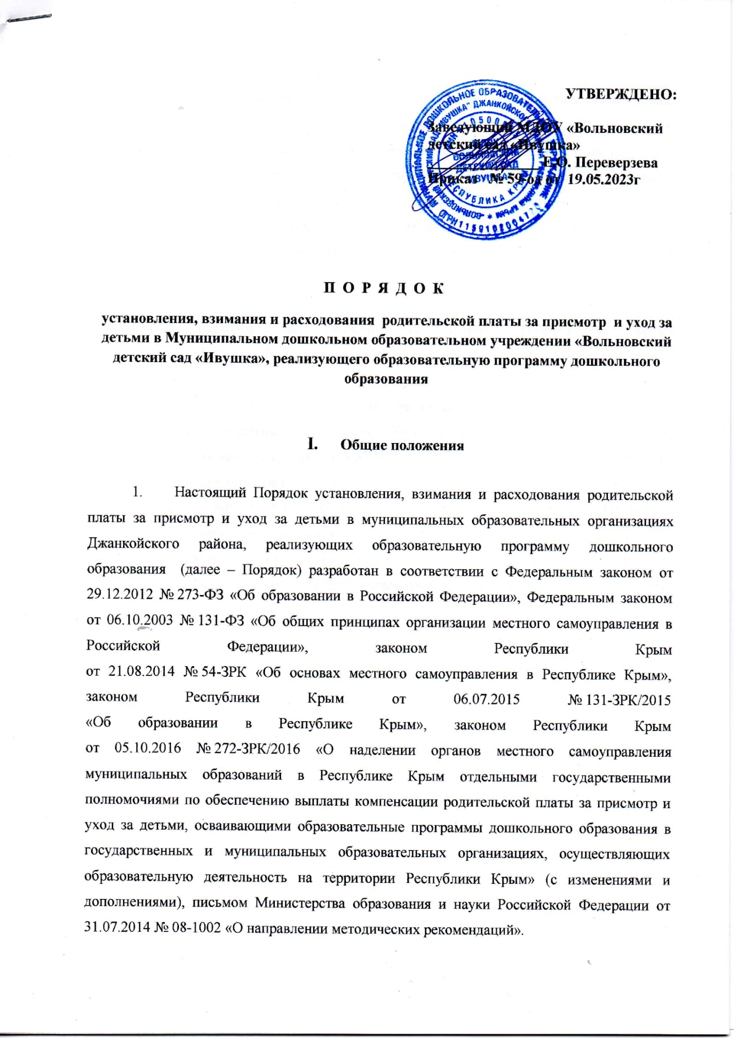

1. Размер родительской платы, взимаемой с родителей (законных представителей) за присмотр и уход за детьми (далее – родительская плата)   
   в муниципальных образовательных учреждениях, реализующих образовательную программу дошкольного образования **устанавливается учредителем** – администрацией Джанкойского района в пределах компетенции, установленной нормативно-правовыми актами, но не более максимального размера родительской платы за присмотр и уход за детьми, установленного Советом министром Республики Крым для образовательных организаций, осуществляющих образовательную деятельность на территории Джанкойского района.
2. Размер родительской платы за присмотр и уход за ребенком состоит из фактических расходов на питание на одного ребенка и затрат   
   на хозяйственно-бытовое обслуживание детей и обеспечение соблюдения детьми личной гигиены и режима дня.
3. В родительскую плату не включаются расходы на реализацию образовательной программы дошкольного образования (расходы на оплату труда, приобретение учебников и учебных пособий, средств обучения, игр, игрушек), а также расходов на содержание недвижимого имущества (расходы на содержание зданий и коммунальных услуг) муниципальных образовательных учреждений, реализующих образовательную программу дошкольного образования.
4. Действие Порядка распространяется на все муниципальные образовательные организации Джанкойского района, реализующие образовательную программу дошкольного образования.
5. **Порядок начисления и взимания родительской платы**
6. Родительская плата за присмотр и уход за детьми   
   в образовательных организациях взимается на основании договора   
   об образовании по образовательным программам дошкольного образования между образовательным учреждением и родителями (законными представителями) ребенка, посещающего образовательное учреждение.
7. Договор составляется в двух экземплярах, один из которых находится в образовательном учреждении, другой – у родителей (законных представителей). Учет договоров ведет руководитель образовательного учреждения, осуществляющего образовательную деятельность по реализации образовательных программ дошкольного образования.
8. Родительская плата начисляется с момента издания приказа   
   о зачислении ребенка в муниципальную образовательную организацию, реализующую образовательную программу дошкольного образования   
   до окончания срока действия договора. После зачисления ребенка   
   в образовательную организацию родители законные представители обязаны **внести** родительскую плату за месяц в полном объеме в течение   
   **5 рабочих дней**.
9. Начисление родительской платы производится из расчета фактически оказанной услуги по присмотру и уходу, соразмерно количеству календарных дней, в течение которых оказывалась услуга.
10. Начисление родительской платы за присмотр и уход за детьми производится централизованной бухгалтерией Муниципального казенного учреждения «Центр по обеспечению деятельности образовательных учреждений» управления образования, молодежи и спорта администрации Джанкойского района **ежемесячно до 10-го числа месяца**, следующего   
    за отчетным на основании табеля учета посещаемости детей.
11. Руководителем образовательного учреждения предоставляется,   
    **не позднее 2-го числа месяца**, следующего за отчетным, табель учета посещаемости детей.
12. Родители (законные представители) обязаны вносить родительскую плату за присмотр и уход за ребенком **не позднее 15-го числа месяца**, следующего за отчетным. Родительская плата вносится родителями (законными представителями) в суммах и по реквизитам (лицевой счет учреждения), указанным в платежных документах (квитанциях), выдаваемых родителям (законным представителям) руководителем образовательного учреждения.

12.1. Родительская плата, оплачиваемая из средств (части средств) материнского(семейного) капитала направляется территориальным органом Пенсионного фонда Российской Федерации в соответствии с договором путем безналичного перечисления на лицевой счет образовательной организации, указанный в договоре.

12.2. Неиспользованные средства материнского (семейного) капитала, внесенные в качестве платы, взымаемой с родителей (законных представителей) за присмотр и уход за детьми, осваивающими образовательные программы дошкольного образования, подлежат возврату в территориальные органы Пенсионного фонда Российской Федерации».

*(пункт 12 приложения к постановлению дополнен подпунктами 12.1. и 12.2. в редакции постановления администрации Джанкойского района   
от 10.05.2023 № 388).*

1. Плата с родителей (законных представителей) взимается за дни посещения ребенком образовательной организации.

Уважительными причинами непосещения ребенком муниципальной образовательной организации являются:

* пропуск по причине болезни ребенка, санаторно-курортное лечение (согласно представленной справке из медицинского учреждения);
* отсутствие ребенка на период отпуска родителя (законного представителя);
* отсутствие воспитанника в течение оздоровительного периода (сроком до 75 дней);
* приостановление деятельности детского сада на период карантина, ремонтных и аварийных работ и др.».

*(пункт 13 приложения к постановлению дополнен абзацем в редакции постановления администрации Джанкойского района от 10.05.2023 № 388).*

1. Перерасчет оплаченной суммы родительской платы за дни,   
   в течение которые ребенок не посещал образовательное учреждение, производится в следующем месяце на основании табеля посещаемости.
2. Переплата по родительской плате в одном месяце засчитывается   
   в счет родительской платы за последующие месяцы или подлежит возврату. Возврат родительской платы осуществляется по письменному заявлению одного из родителей (законных представителей) на их лицевой счет, открытый кредитной организацией.
3. В случае выбытия ребенка из образовательного учреждения централизованная бухгалтерия Муниципального казенного учреждения «Центр по обеспечению деятельности образовательных учреждений   
   и учреждений культуры» управления образования, молодежи и спорта администрации Джанкойского района производит перерасчет внесенной родительской платы по приказу руководителя образовательной организации на основании заявления родителей (законных представителей).
4. Родители (законные представители) ребенка несут ответственность за несвоевременное внесение родительской платы.
5. В случае просрочки оплаты родителями (законными представителями) родительской платы в течение месяца, после установленного договором срока, руководитель учреждения письменно уведомляет родителей (законных представителей) о том, что у них образовался долг по родительской плате.
6. В случае невнесения родительской платы в месячный срок со дня вручения письменного уведомления, муниципальное образовательное учреждение оставляет за собой право обратиться в судебные органы в целях взыскания задолженности с родителя (законного представителя) в судебном порядке.
7. **Порядок предоставления льгот по родительской плате**
8. Льготы по родительской плате за присмотр и уход за детьми   
   в организациях, реализующих образовательные программы дошкольного образования в соответствии п.2, п.3 статьи 65 Федерального закона   
   от 29.12.2012 № 273-ФЗ «Об образовании в Российской Федерации» представляются родителям (законным представителям) ребенка при наличии документов, подтверждающих право на их получение.
9. От оплаты за присмотр и уход за детьми, посещающих образовательные учреждения, освобождаются родители (законные представители) детей следующих категорий:
10. дети-инвалиды;
11. дети-сироты и дети, оставшиеся без родительского попечения;
12. дети с туберкулезной интоксикацией;
13. дети военнослужащих или приравненных к ним лиц, являющихся участниками специальной военной операции:

* один из родителей (законных представителей) является военнослужащим и участвует или направлялся для обеспечения выполнения задач в ходе специальной военной операции на территориях Донецкой Народной Республики, Луганской Народной Республики, Запорожской области, Херсонской области и Украины, или призван на военную службу по мобилизации в Вооруженные Силы Российской Федерации в соответствии   
  с Указом Президента Российской Федерации от 21.09.2022 № 647   
  «Об объявлении частичной мобилизации в Российской Федерации»;
* один из родителей (законных представителей), которых погиб или получил ранение (увечье) в ходе проведения специальной военной операции;

1. дети, которые находятся на иждивении (пасынки, падчерицы), участников специальной военной операции.

21.1. Документами, подтверждающими право на освобождение родителей (законных представителей) от родительской платы, являются:

* + заявление родителя (законного представителя), поданное на имя руководителя образовательного учреждения, о предоставления льготы   
    по оплате за присмотр и уход за детьми;
  + копия документа (справка или медицинское заключение), подтверждающая факт инвалидности ребенка или ребенка с туберкулезной интоксикацией (с предъявлением оригинала если копия нотариально   
    не заверена);
  + копия документа, выданного органом местного самоуправления (решение, постановление, распоряжение), подтверждающая установление опеки (с предъявлением оригинала если копия нотариально не заверена) – для законных представителей детей-сирот и детей, оставшихся   
    без попечения родителей;
  + справка, выданная уполномоченным органом Министерства обороны Российской Федерации (Военным комиссариатом или воинской частью), подтверждающего принадлежность родителя (законного представителя) к военнослужащим или приравненных к ним лицам, являющихся участниками специальной военной операции (срок действия льготы установлен действующим законодательством – письмо Министерство финансов Российской Федерации от 01.03.2023 №06-10-09/17043);
  + копия СНИЛС ребенка либо документ, подтверждающий регистрацию в системе индивидуального (персонифицированного) учета   
    и содержащий сведения о страховом номере индивидуального лицевого счета.

21.2. Родители (законные представители) вправе отказываться   
от установленной льготы».

*(пункт 21 приложения к постановлению в редакции постановления администрации Джанкойского района от 10.05.2023 № 388).*

1. При наличии у родителей (законных представителей) нескольких оснований для установления льготы по родительской плате учитывается только одно, указанное родителем (законным представителем) по их выбору   
   в заявлении.
2. Заявление и документы, указанные в пункте 21 настоящего Порядка, предоставляются родителями (законными представителями) ребенка при поступлении ребенка в образовательную организацию или по мере возникновения обстоятельств, дающих право на освобождение   
   от родительской платы.
3. По решению администрации Джанкойского района льготы   
   по оплате за присмотр и уход могут быть также предоставлены другим категориям родителей.
4. Кроме того, согласно п.5 статьи 65 Федерального закона   
   от 29.12.2012 № 273-ФЗ «Об образовании в Российской Федерации», закона Республики Крым от 05.10.2016 № 272-ЗРК/2016 «О наделении органов местного самоуправления муниципальных образований в Республике Крым отдельными государственными полномочиями по обеспечению выплаты компенсации родительской платы за присмотр и уход за детьми, осваивающими образовательные программы дошкольного образования в государственных и муниципальных образовательных организациях, осуществляющих образовательную деятельность на территории Республики Крым» (с изменениями и дополнениями), в целях материальной поддержки родители (законные представители) детей, посещающих образовательное учреждение, имеют право на получение в установленном порядке компенсации в части родительской платы за присмотр и уход за детьми, осваивающими образовательные программы дошкольного образования в учреждениях (далее компенсация).
5. Компенсация предоставляется одному из родителей (законному представителю), вносящему в установленном порядке (в соответствии   
   с договором между родителем (законным представителем)   
   и образовательным учреждением) родительскую плату.
6. Для родителей (законных представителей), чьи дети посещают образовательные организации Джанкойского района, реализующие образовательные программы дошкольного образования, размер компенсации составляет 100 процентов от среднего размера родительской платы   
   за присмотр и уход за детьми в образовательных организациях.
7. Средний размер родительской платы за присмотр и уход за детьми, осваивающими образовательные программы дошкольного образования   
   в муниципальных организациях, осуществляющих образовательную деятельность на территории Республики Крым, устанавливается ежегодно Советом министров Республики Крым.
8. Нормативные затраты на приобретение продуктов питания складываются из суточного рациона питания на одного ребенка   
   в соответствии с постановлением Главного государственного санитарного врача Российской Федерации от 27.10.2020 №32 «Об утверждении санитарно-эпидемиологических правил и норм СанПиН 2.3/2.4.3590-20 «Санитарно-эпидемиологические требования к организации общественного питания населения».

*(пункт 29 приложения к постановлению в редакции постановления администрации Джанкойского района от 10.05.2023 № 388).*

1. В случае внесения оплаты за присмотр и уход за детьми в сумме, менее чем установленная сумма родительской платы – размер компенсации исчисляется из фактически внесенной суммы за пребывание воспитанника   
   в соответствующем образовательном учреждении.
2. Муниципальная образовательная организация в течение 10 дней   
   с даты получения от родителей (законных представителей) всех необходимых документов принимает локальный правовой акт (приказ) об установлении льготы по родительской плате на ребенка.
3. Родители (законные представители) несут ответственность   
   за достоверность представленных документов, а также их подлинность.
4. При непредоставлении родителями (законными представителями)   
   в муниципальную образовательную организацию всех необходимых документов для ежегодного подтверждения права на льготу по родительской плате в соответствии с настоящим Порядком, а также в случае установления факта представления документов, содержащих заведомо недостоверные   
   и (или) неполные сведения, при наличии согласия на обработку персональных данных в соответствии с требованиями Федерального закона   
   от 27.07.2006 № 152-ФЗ «О персональных данных», предоставление льготы гражданам не осуществляется до момента подтверждения родителями (законными представителями) права на льготу и родительская плата за данный период начисляется и взимается с граждан на общих основаниях. Суммы родительской платы, оплаченные родителями (законными представителями)   
   за данный период, возврату не подлежат.
5. Предоставление льготы по родительской плате отдельных категорий детей в муниципальных образовательных организациях прекращается с первого числа месяца, следующего за месяцем, в котором наступили случаи:

* расторжения договора между родителями (законными представителями) и муниципальной образовательной организацией;
* заявления родителей (законных представителей) о прекращении предоставления льготы;
* установления факта представления заведомо недостоверных и (или) неполных сведений;
* утраты статуса для предоставления льгот по родительской плате, установленных настоящим Порядком.

1. Выплата компенсации родителю (законному представителю) прекращается со дня, следующего за днем отчисления ребенка   
   из соответствующей образовательной организации.
2. **Расходование родительской платы**
3. В перечень затрат за присмотр и уход за ребенком в Учреждении при установлении родительской платы включаются расходы:
   * на приобретение продуктов питания,
   * на хозяйственно-бытовое обслуживание детей,
   * расходы, связанные с приобретением расходных материалов, используемых для обеспечения соблюдения детьми личной гигиены и режима дня в Учреждении.
4. Не допускается включение расходов на реализацию образовательной программы дошкольного образования, а также расходов на содержание недвижимого имущества муниципальных образовательных организаций, реализующих образовательную программу дошкольного образования, в родительскую плату за присмотр и уход за ребенком таких организаций.
5. Родительская плата расходуется учреждением самостоятельно, обеспечивая первоочередное финансирование затрат. Сумма средств, полученная в качестве родительской платы направляется, прежде всего,   
   на оплату расходов, связанных с питанием детей.
6. Нормативные затраты на приобретение продуктов питания складываются из суточного рациона питания на одного ребенка в соответствии с установленными нормами Санитарно-эпидемиологических требований   
   к устройству, содержанию и организации режима работы дошкольных образовательных организаций, утвержденные постановлением Главного государственного санитарного врача Российской Федерации   
   от 15.05.2013 № 26 (приложение № 10 СанПин2.4.1.3049-13). Ежедневное меню составляется на основе рекомендуемого набора продуктов питания с учетом калорийности питания детей различного возраста и режима пребывания (раздел 15 таблица 4 СанПин2.4.1.3049-13).
7. Сумма средств, оставшаяся после оплаты расходов, необходимых, для питания детей, направляется на оплату расходов, связанных   
   с хозяйственно-бытовым обслуживанием детей, обеспечением соблюдения воспитанниками личной гигиены и режима дня.
8. Бухгалтерский учет средств, поступивших от родительской платы за присмотр и уход, осуществляется в соответствии с законодательством Российской Федерации.
9. Расходование средств родительской платы на иные цели, кроме указанных в п. 36, не допускается.
10. **Контроль за учетом средств родительской платы   
    за присмотр и уход за детьми**
11. Контроль за своевременным поступлением средств родителей (законных представителей) за присмотр и уход за детьми в образовательных учреждениях возлагается на руководителей образовательных учреждений, реализующих образовательные программы дошкольного образования.
12. Контроль и ответственность за правильность предоставления льгот по родительской плате, размера компенсации возлагается на руководителей образовательных учреждений, реализующих образовательные программы дошкольного образования.
13. Ответственность за правильность начисления размера платы родителей (законных представителей) за присмотр и уход за детьми образовательных учреждений, реализующих образовательные программы дошкольного образования возлагается на централизованную бухгалтерию Муниципального казенного учреждения «Центр по обеспечению деятельности образовательных учреждений и учреждений культуры» управления образования, молодежи и спорта администрации Джанкойского района.
14. Муниципальные образовательные учреждения, реализующие образовательные программы дошкольного образования:
    * предоставляют консультативную помощь родителям (законным представителям) по вопросам, возникающим в связи с начислением   
      и взиманием родительской платы;
    * ежемесячно знакомят родителей (законных представителей)   
      с ведомостью по расчетам за присмотр и уход за детьми в муниципальной образовательной организации.
15. Руководитель образовательного учреждения несет ответственность за целевое использование денежных средств, поступивших   
    в качестве родительской платы.

_____________